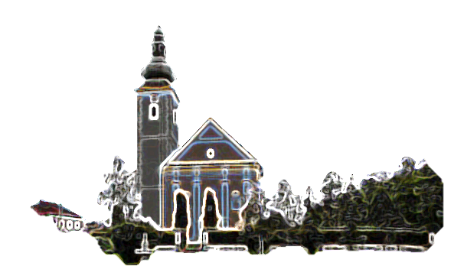
SVETA OBITELJ

Prvo čitanje: 1Sam 1, 20-22.24
Drugo čitanje: 1Iv 3, 1-2.21-24
Evanđelje: Lk 2, 41-52

Zborna molitva:
Bože, ti nam u svetoj Obitelji daješ divan uzor obiteljskih
kreposti i uzajamne ljubavi. Daj da je nasljedujemo te postignemo vječnu radost u tvome domu. Po Gospodinu.

Ulazna pjesma:
I pohitješe pastiri
te pronađoše Mariju i Josipa
i Novorođenče. (Lk 2, 16)

Pričesna pjesma:
Bog se na zemlji pojavio i među ljudima se udomio.
(Bar 3, 38)

Pastoralni listić

Župe svetog Ivana Krstitelja – Rečica
Br. 567. god. XI. 30. prosinca 2018.
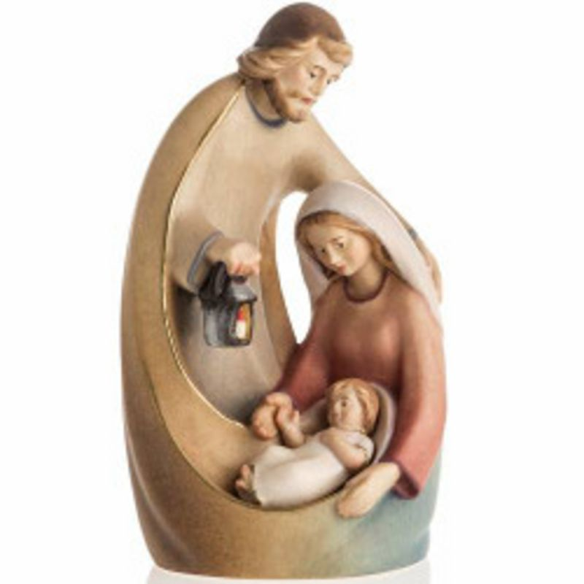
Molimo stoga zagovor Svete obitelji da zagovara vjerničke obitelji i da im pomogne vršiti svoje poslanje u svijetu svjedočeći drukčiji pristup i svom naravnom pozivu da budu zajednice života sukladno Božjem planu. Po zagovoru Svete obitelji moliti je da se otvore Bogu i da prihvate njegov poziv, te da svoje naravno poslanje vrše snagom nadnaravne trojstvene ljubavi, a ne samo svojim ljudskim snagama i na tragu ljudskim promišljanja. I kao što su Marija i Josip bili do kraja posvećeni Bogu, a pokazali vjernost služeći Sinu Božjemu, isto poslanje, samo u drugim okolnostima, Bog ostavlja kršćanskim obiteljima. Oni svoju posvećenost Bogu i poslanju pokazuju prvotno u prihvaćanju života kao najvažnijoj zadaći obitelji.
Molimo stoga da to čine s ljubavlju i zauzetošću kako bi ispunili svoje poslanje podižući naraštaj vjeran Gospodinu. Neka utjelovljeni Božji Sin a naš Gospodin Isus bude ne samo protokolarni, već stvarni i aktivni član svake obitelji, kao što je bio u obitelji Marije i Josipa.
Roditelji su Isusovi svake godine o blagdanu Pashe išli u Jeruzalem. Kad mu bijaše dvanaest godina, uziđoše po običaju blagdanskom. Kad su minuli ti dani, vraćahu se oni, a dječak Isus osta u Jeruzalemu, a da nisu znali njegovi roditelji. Uvjereni da je među suputnicima, odoše dan hoda, a onda ga stanu tražiti među rodbinom i znancima. I kad ga ne nađu, vrate se u Jeruzalem tražeći ga. Nakon tri dana nađoše ga u Hramu gdje sjedi posred učitelja, sluša ih i pita. Svi koji ga slušahu bijahu zaneseni razumnošću i odgovorima njegovim. Kad ga ugledaše, zapanjiše se, a majka mu njegova reče: »Sinko, zašto si nam to učinio? Gle, otac tvoj i ja žalosni smo te tražili.« A on im reče: »Zašto ste me tražili? Niste li znali da mi je biti u onome što je Oca mojega?« Oni ne razumješe riječi koju im reče. I siđe s njima, dođe u Nazaret i bijaše im poslušan. A majka je njegova brižno čuvala sve ove uspomene u svom srcu. A Isus napredovaše u mudrosti, dobi i milosti kod Boga i ljudi.
Riječ Gospodnja.

Svim na zemlji mir, veselje,
budi polag Božje volje.
To sad nebo navješćuje,
i glas s neba potvrđuje.
Dobre volje svaka duša,
grijeha neka već ne kuša.
Nego hvali, diči Boga,
što je posl’o Sinka svoga.
Sinka svoga, Boga moga,
s Ocem, Duhom jednakoga.
Duhom Svetim začetoga,
od Djevice rođenoga.

Svaki čovjek ima iskustvo s obitelji. To počinje već s rođenjem. Otac, majka, braća i sestre, djed i baka – život se pokazuje u sasvim različitim stanjima. Život se od početka događa u obiteljskim odnosima.
POGLED SA ZVONIKA (18)
Ludilo…bez sadržaja…bez smisla, osim ako je besmisao smisao modernoga. Bezsadržajno ispunjenje i vođenje ispunjenju. Zapravo praznina. Sve su to neke misle koje mi se ovih dana motaju po glavi. No, najviše me kopka što i takozvani dobri vjernici pristaju da se sadržaj Božića isprazni i ispuni staklenim kuglicama, treperećim lampicama. Netko će reći – ne kvarite nam raspoloženje, tako je sve to lijepo.
Kao maldi čovjek vidio sa jednu sliku koja mi je ostala duboko u sjećanju. Na slici su se vidjela dva puta, jedan širok, asfaltiran i prolazio je prekrasnim krajolikom. Baš primamljivo i udobno i ugodno. Na kraju puta bila su velika vrata na kojima je pisalo: pakao. Drugi je put bio obična kaldrma s mnogo zavoja, provalija, klimavih mostića, krajolik ružan. I tu su na kraju puta bila vrata a na njima je pisalo. Raj.
Ono što na početku izgleda lijepo ne mora biti i na kraju lijepo, kao i obratno.
Ne kažem da treba sve ovo lijepo odstraniti, da nije dobro. Ono je tek omot u što smo nešto umotali. Bitno je ono što se nalazi u središtu, ono što zovemo sadržajem. Tek po Djetetu Isusu Božić dobiva smisao i sadržaj. Stoga Božić ne spada u praznike, on spada u svetkovine. Nešto što je veličanstveno po sadržaju i po formi.

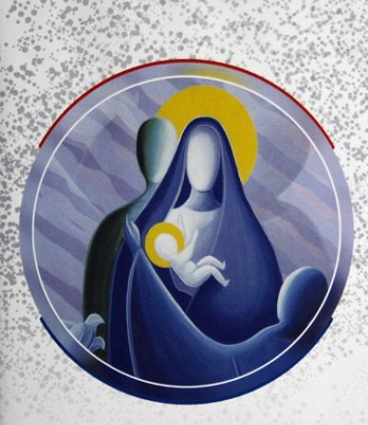
Novu godinu započinjemo na najljepši mogući način, proslavom velikog marijanskog blagdana, spomendana Blažene Djevice Marije Bogorodice. Naziv Bogorodica (grčki Theotokos), počasno ime za Mariju, Isusovu majku, javlja se na Istoku u IV. stoljeću i ustaljen je u Crkvi na temelju teoloških, kristoloških i marioloških rasprava. Svečano je prihvaćen 431. na Općem crkvenom saboru u Efezu, i otada se koristi i na Zapadu (latinski Dei gentrix i Mater Dei). Danas nam Crkva stavlja pred oči najveću Marijinu odliku, njezino bogomajčinstvo. Kod navještenja Isusova rođenja anđeo govori Mariji: "Duh Sveti sići će na te, sila Previšnjega zasjenit će te; zato će se dijete koje ćeš roditi zvati svetim, Sinom Božjim" (Lk 1,35). Marija je ljudski stvor i osoba koja je Kristu dala samo ljudsku narav, koja pripada drugoj božanskog osobi, s kojoj je bitno sjedinjena.
MARIJA BOGORODICA

Veseli se Majko Božja, puna milosti
veseli se i raduj se rajska svjetlosti
jer si noćas porodila
svojim mlijekom zadojila
Boga malahna.
Veselmo se i mi braćo ovdje zajedno
Al veselje neka naše bude pravedno
Svi se grijeha odrecimo
i srdačno utecimo

Ponedjeljak,  31.prosinca | 18,00 | Silvestar – STARA GODINA  MISA ZAHVALNICA
Utorak,  01.Siječnja | 11,00 | MARIJA BOGORODICA – NOVA GODINA  + Josip, Ana, Jela, Ivan Mageš; + Jaga, Dragutin Pušak (god); + Ivan. Marica Mikaš
Srijeda,  02.siječnja |  | Bazilije
Četvrtak  03.siječnja |  | Danijel
Petak  04.siječnja | 18,00 | Angela PRVI PETAK  Pobožnost Prvog petka:
Subota,  05.siječnja | 18,00 | Emilijana  + Franjo Živko
Nedjelja,  06.siječnja | 9,00 | SVETA TRI KRALJA  + Ana, Ivan Sutlarić i ob.; + Dragutin Banić; + Nikola, Mara, Joža Božjak (god): + č.s. Florijana Gojšić; +Marija, Josip Vrane; + Josip Šafar i ob.(god); +Matej, Marija Horvatić Šturle
- U ponedjeljak na Silvestrovo Misa zahvalnica, pozivam Vas da dogjete da zahvalimo Gospodinu na svemu čime nas je obdario u ovoj godini
- U petak je Prvi petak – Pobožnost Srcu Isusovu – ispovijed počinje pola sata prije pobožnosti i svete mise, nakon svete mise klanjanje pred Presvetim
- U nedjelju je svetkovina BOGOJAVLJENJA ili TRI SVETA KRALJA i blagoslov vode pod misom u 9,00 sati
- U nedjelju je i proštenje u župi Karlovac Banija
- Zbog bolesti župnika u Šišljaviću kroz sve ove dane Božićnog vremena ispomažem u Šišljaviću stoga smo neke stvari morali promjeniti i u našoj župi
- Blagoslov obitelji i kuća je normalno prema rasporedu objavljenom u Pastoralnom listiću u božićnom izdanju: Srijeda – Dolnja Rečica do mlina; Četvrtak – Kuza, Grdinci, Tečanci i Pavlovići; Petak – Slaćani i Ladičaki

Pastoralni listić: Tjedni prilog Zvona svetog Ivana Krstitelja. Izdaje: Župa svetog Ivana Krstitelja Rečica, Rečica 47. 47203 Rečica. http://zupa-svik-recica.hr/ Glavni i odgovorni urednik: Lovro Zaplatić, župnik .Tel 047 713 002 /0992441234 e-mail : zupa.recica@zg-nadbiskupija.hr . Izlazi u 150 primjeraka.

